中山市是孙中山先生的故乡，国家历史文化名城，发祥于中山的香山文化是中国近代文化的重要源头。中山市为珠江西岸先进装备制造产业带重要节点城市，在太阳能发电成套设备、智能制造装备等领域有良好基础。中山光电信息产业在全国市场占有半壁江山，是世界光学冷加工产能规模、行业集中度较高的区域，已汇聚1100多家光电企业，形成了以光电子元器件为基础，以高端光通信、新一代光电显示、高端激光设备等共同发展的主导产业体系，产业链条建设完备，正奋力打造“湾区光谷”千亿产业集群。

中山温泉宾馆是中国第一家中外合作酒店，由霍英东先生投资兴建，邓小平同志亲笔题名。重装面市的温泉宾馆具有优秀的软硬件水平，成为商旅人士梦寐以求的世外桃源。毗邻港澳，离孙中山先生故居翠亨村10公里。2023年亚洲通用航空展定于11月23-26日在珠海机场举办，与本届学术年会同期。

- 广州出发

中山温泉宾馆座落于中山市三乡镇罗三妹山南麓，广州省汽车站和广州东站汽车客运站均有班车直达中山三乡汽车客运站，离酒店2公里。广珠城轨唐家湾站离酒店约11公里。

会务组在暨南大学校本部南门口设有会务大巴，就近接送参会人员。准点出发时间：11月23日13:00，请提前预约车位，先到先得。
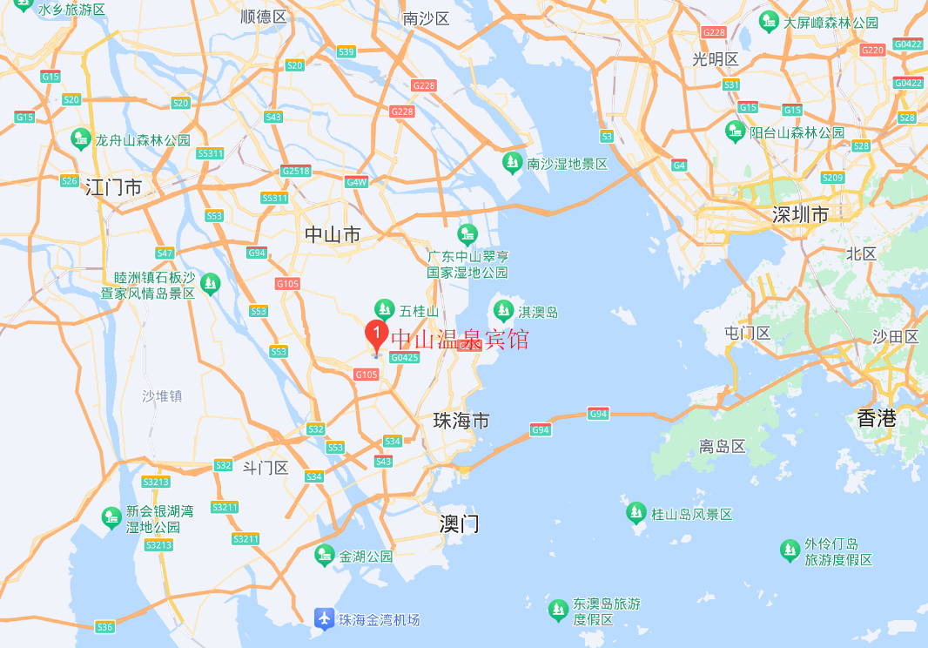

- 省内参会

省内自驾参会可导航方便到达，酒店设有大型地面停车场。乘坐班车参会的代表请先到中山三乡汽车客运站，离酒店2公里。广珠城轨唐家湾站离酒店约11公里。

- 省外参会
省外参会人员到达站为珠海金湾机场、广州白云机场、深圳宝安机场、广州南站、广州东站。珠海机场：乘坐机场专线（珠海机场-中山)在三乡汽车客运站下。广州机场：乘坐机场专线（广州机场-中山）在中山候机楼下，转乘出租车到达酒店。深圳机场：乘坐机场专线（深圳机场-中山）在中山候机楼下，转乘出租车到达酒店。广州南站：乘坐广珠城轨至唐家湾站下，转乘出租车到达酒店。广州东站：广州东站汽车客运站有直达班车到中山三乡汽车客运站。

